Автономная некоммерческая организация высшего образованиям «Московский университет «СИНЕРГИЯ»
Информационные технологии
(факультет/институт)

Информационные технологии и программирование
(направление/специальность подготовки)

Очная
(форма обучения)

Лабораторная работа №4
(тип мероприятия)

по дисциплине «Инструментальные средства разработки программного обеспечения»
(дисциплина)

Студент |  | Грудин Дмитрий Андреевич
 |  | (ФИО) |  | (подпись)
Группа |  | VДКИП-111прог
 |  | (номер группы)

Преподаватель |  | Сибирев И. В.
 |  | (ФИО) |  | (подпись)

г. Москва, 2025 год

Лабораторная работа №004

Работа с системами контроля версий Git
Цель лабораторной работы:
Изучение принципов работы систем контроля версий и приобретение практических навыков установки, настройки и использования Git в консольном режиме, а также знакомство с графическим интерфейсом Git Extensions.

Ход выполнения работы
Установка Git

Установка Git Extensions
После установки Git был установлен графический интерфейс Git Extensions.
Git Extensions предназначен для визуального управления Git-репозиториями: просмотра истории, выполнения коммитов, работы с ветками и анализа изменений. Официальная документация Git Extensions содержит разделы установки, создания и открытия репозиториев, клонирования и работы с историей проекта.
После запуска Git Extensions была выполнена проверка настроек Git и открыта главная панель программы.

Настройка Git
Перед началом работы были заданы имя пользователя и электронная почта, которые будут отображаться в истории коммитов.

Создание локального репозитория
Была создана папка для учебного проекта:
mkdir GitLab004
cd GitLab004
Затем выполнена инициализация Git-репозитория:
git init
Результат выполнения:
Initialized empty Git repository in GitLab004/.git/
Команда git init создаёт скрытую папку .git, в которой хранится служебная информация репозитория и история изменений.

Создание файла проекта
В папке репозитория был создан файл README.md:
echo "# Лабораторная работа 004" > README.md
Для проверки состояния репозитория была выполнена команда:
git status
Результат выполнения:
Untracked files:
README.md
Git сообщил, что файл README.md ещё не отслеживается системой контроля версий.

Добавление файла в индекс
Для подготовки файла к коммиту была выполнена команда:
git add README.md
После этого снова была выполнена проверка состояния:
git status
Результат выполнения:
Changes to be committed:
new file: README.md
Файл был успешно добавлен в индекс.

Создание первого коммита
Для фиксации изменений была выполнена команда:
git commit -m "Первый коммит: добавлен README.md"
Результат выполнения:
[main 1a2b3c4] Первый коммит: добавлен README.md
1 file changed, 1 insertion(+)
create mode 100644 README.md
Коммит зафиксировал текущее состояние проекта.

Просмотр истории коммитов
Для просмотра истории изменений была использована команда:
git log
Результат выполнения:
commit 1a2b3c4
Author: Student <student@example.com>
Date: Mon Apr 27 2026
Первый коммит: добавлен README.md
Для сокращённого просмотра истории можно использовать команду:
git log --oneline
Результат выполнения:
1a2b3c4 Первый коммит: добавлен README.md

Изменение файла и повторный коммит
В файл README.md была добавлена новая строка:
echo "Работа с Git в консольном режиме." >> README.md
Проверка состояния:
git status
Результат выполнения:
modified: README.md
Добавление изменений в индекс:
git add README.md
Создание второго коммита:
git commit -m "Добавлено описание лабораторной работы"
Результат выполнения:
[main 5d6e7f8] Добавлено описание лабораторной работы
1 file changed, 1 insertion(+)

Работа с ветками
Для создания новой ветки была выполнена команда:
git branch test-branch
Для перехода в созданную ветку:
git checkout test-branch
Или современный вариант команды:
git switch test-branch
После перехода была создана дополнительная строка в файле:
echo "Изменения выполнены в отдельной ветке." >> README.md
Добавление и фиксация изменений:
git add README.md
git commit -m "Добавлены изменения в test-branch"

Работа с ветками
Для создания новой ветки была выполнена команда:
git branch test-branch
Для перехода в созданную ветку:
git checkout test-branch
Или современный вариант команды:
git switch test-branch
После перехода была создана дополнительная строка в файле:
echo "Изменения выполнены в отдельной ветке." >> README.md
Добавление и фиксация изменений:
git add README.md
git commit -m "Добавлены изменения в test-branch"

Удаление временной ветки
После успешного объединения временная ветка была удалена:
git branch -d test-branch
Результат выполнения:
Deleted branch test-branch

Работа с Git Extensions
В Git Extensions был открыт созданный локальный репозиторий GitLab004.
В графическом интерфейсе были выполнены следующие действия:
• открыт локальный репозиторий;
• просмотрена история коммитов;
• проверены изменения в файле README.md;
• просмотрены ветки проекта;
• выполнена проверка текущего состояния репозитория;
• изучены основные элементы интерфейса: список коммитов, дерево файлов, панель изменений и меню управления ветками.
Git Extensions позволяет выполнять многие операции Git без ввода команд в консоль, однако понимание консольных команд необходимо для более точной и профессиональной работы с системой контроля версий.
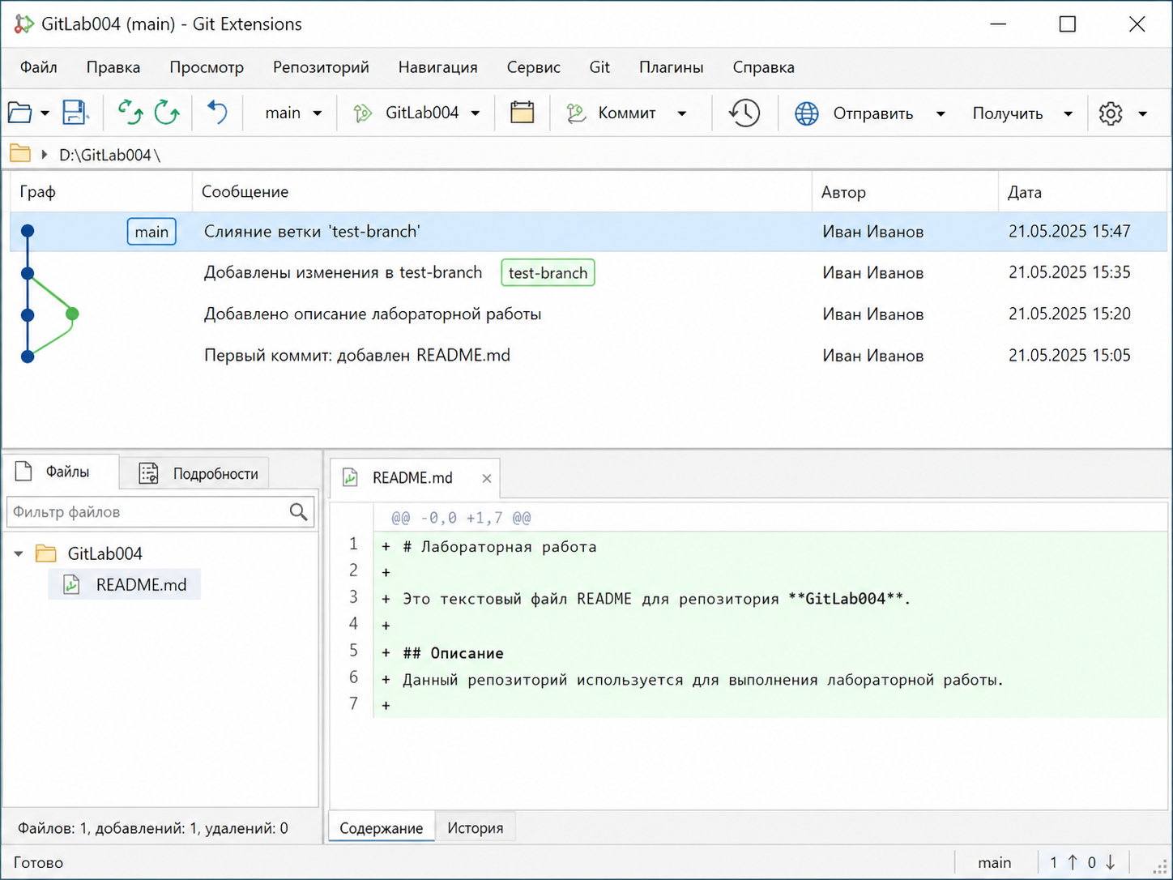

Выводы по проделанной работе
В рамках выполнения лабораторной работы №004 были решены следующие задачи:
• изучено назначение систем контроля версий;
• установлен Git и выполнена проверка его работоспособности;
• изучен графический пользовательский интерфейс Git Extensions;
• выполнена базовая настройка Git;
• создан локальный репозиторий;
• освоены команды git init, git status, git add, git commit, git log, git branch, git switch, git merge;
• выполнена работа с ветками и объединением изменений;
• закреплены навыки работы с системой контроля версий Git в консольном режиме.
В результате лабораторной работы были получены практические навыки использования Git для отслеживания изменений в проекте, фиксации версий файлов и организации разработки с использованием веток.

